Домашний тур олимпиады 8 класс
- Разложите на множители .
- Сколькими нулями оканчивается произведение всех целых чисел от 1 до 100 включительно?
- Дан четырёхугольник. А, В, С, D – последовательные середины его сторон, P и Q – середины диагоналей. Доказать, что треугольник ВСP равен треугольнику ADQ.
- Допишите к5 2 3. . .три цифры так, чтобы полученное шестизначное число делилось на 7, 8 и 9.
- Петя тратит 1/3 своего времени на игру в футбол, 1/5 — на учебу в школе, 1/6 — на просмотр кинофильмов, 1/70 — на решение олимпиадных задач, и 1/3 — на сон. Можно ли так жить?

Ответы
- 3(а-b)(с-а)(b-с).
- 24 нуля (столько раз 5 встречается в качестве сомножителя в числе 100!).
N
В
А
- 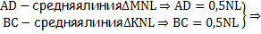
;
- 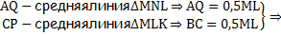
;
- 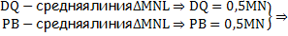
;

L
K
M
Q
P
D
С
4.523152 и 523656. Разделите 524000 на 504=78 с остатком.
5.Нет, так жить нельзя!

